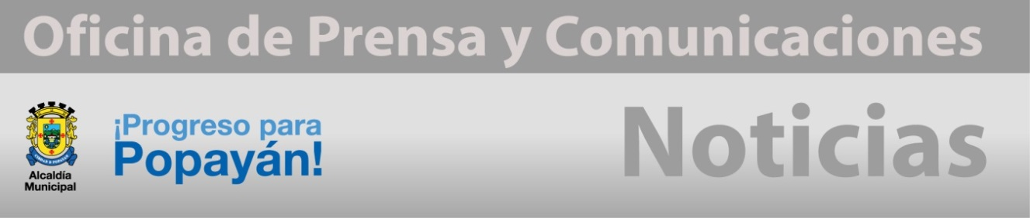 **Boletín No 119 Martes 10 de junio del 2014**

**Se reunió Consejo de Seguimiento Electoral**

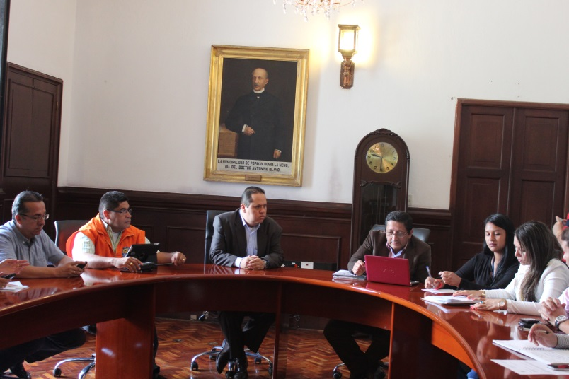Con la presencia del Alcalde Francisco Fuentes Meneses y el secretario de Gobierno, Nino Andrés Erazo García, se reunió en la mañana de hoy el Consejo de Seguimiento Electoral con miras a las elecciones presidenciales del próximo domingo 15 de junio.

Dijo el Alcalde que es un complemento de las medidas que ya se vienen trabajando desde las pasadas elecciones en coordinación con las demás autoridades como es Registraduría, Policía Nacional, Ejército, Personería, Defensoría del Pueblo, Procuraduría y la Defensa Civil, entre otras.

A la reunión cumplida en la Sala de Juntas, asistieron delegados de los dos partidos políticos que se disputarán las elecciones del domingo.

Por su parte el Registrador Delegado Especial, Oscar Freddy Paz Ramírez dijo que los mismos jurados de las elecciones anteriores deben asistir sin falta el próximo domingo a cumplir con su deber.

Pidió que cumplan con su compromiso democrático de lo contrario los empleados públicos que falten se hacen acreedores a destitución y los particulares con 10 salarios Mínimos Mensuales Vigentes.

**Jornada continúa en la Administración Municipal**

Con motivo de la inauguración del Campeonato Mundial de Fútbol 2014 en San Paulo Brasil, evento de carácter internacional que llamada la atención de los seguidores de este deporte, La Administración Municipal de la capital caucana trabajará en jornada continua el jueves 12 del mes en curso, de 07:00 de la mañana a 3 de la tarde en todas sus dependencias.

Se pide a la comunidad en general que tenga pendientes diligencias en el Centro Administrativo Municipal-CAM que pueden hacerlo desde las 07:00 de la maña del jueves.

**Siguen los operativos de inspección, vigilancia y control a vendedores en el parque Caldas**

El equipo de la Secretaría de Salud Municipal, realizó ayer en horas de la noche, un operativo de Inspección Vigilancia y Control a los vendedores ambulantes ubicados en el Parque Caldas y sus alrededores.

Lo anterior con el fin de Socializar a ellos las normas sanitarias vigentes en colombia y explicar acerca de los riesgos que conlleva manipular alimentos sin una locación específica, sin disponibilidad de agua, sin la indumentaria apropiada, sin medios de conservación para los productos cárnicos previa preparación.

Leticia Muñoz, secretaria de Salud Municipal, dijo que se realizaron las medidas sanitarias de seguridad convenientes, como es el decomiso de cárnicos, por presentar contaminación cruzada, la cual ocurre cuando se almacena en un mismo lugar, productos cocidos o preparados con material aun sin preparar, lo cual representa un riesgo inminente en la generación de Enfermedades Transmitidas por Alimentos-ETAS.